PREVERJANJE ZNANJA POMLAD
Cilj: Učenec pozna vremenska stanja.
KAKŠNO JE VREME NA FOTOGRAFIJI?
FOTOGRAFIJO POVEŽI Z VREMENSKIM ZNAKOM.
__ /__

JAN JE NA TELEVIZIJI IZVEDEL, KAKŠNO BO JUTRI VREME.
OBKROŽI, KJE BI JAN ŠE LAHKO NAŠEL VREMENSKO NAPOVED.

__ /__

V OKVIRČEK NARIŠI USTREZEN VREMENSKI ZNAK.
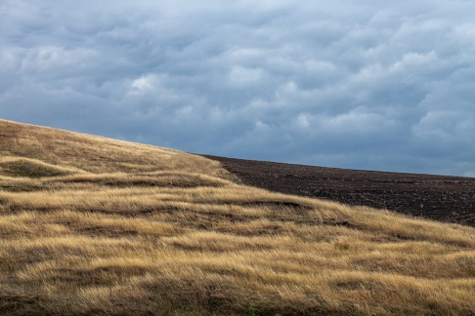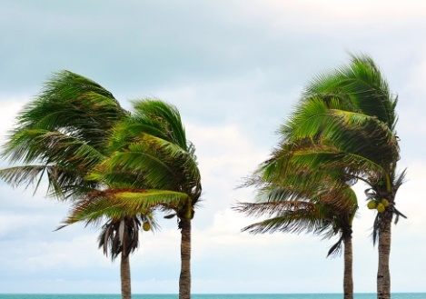

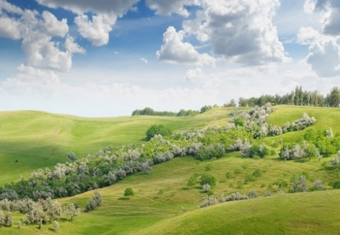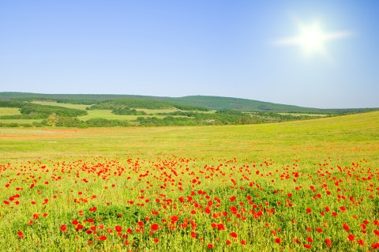
__ /__

POBARVAJ OKENCE Z USTREZNO BESEDO.
POMENI VREME.
OBLAČNO
SONČNO
POMENI VREME.
VETROVNO
OBLAČNO
POMENI VREME.
OBLAČNO
DEŽEVNO

__ /__

OGLEJ SI VREMENSKO NAPOVED.
PETEK | SOBOTA | NEDELJA

ZA ODGOVOR OBKROŽI USTREZEN VREMENSKI ZNAK ALI SLIČICO.
KAKŠNO BO VREME V PETEK?

KAKŠNEGA VREMENA KONEC TEDNA NE BO?

KAJ BOŠ V NEDELJO POTREBOVAL ZA SPREHOD?
__ /__

POBARVAJ OBLAČILA, KI JIH BOŠ OBLEKEL NA VROČ POLETNI DAN.
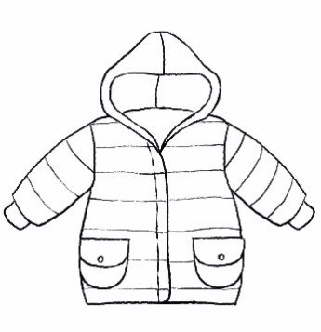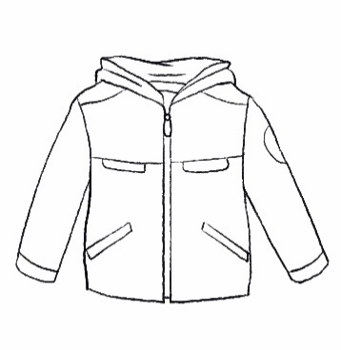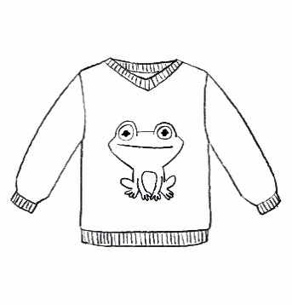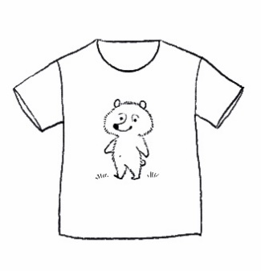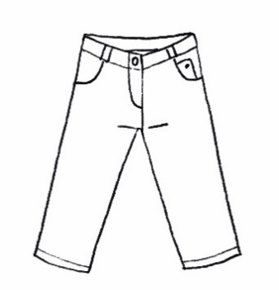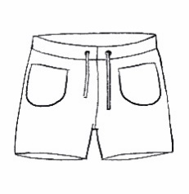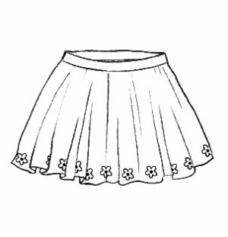
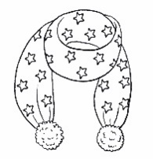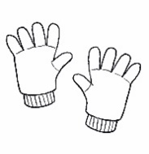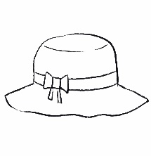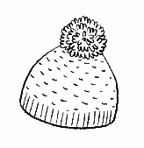
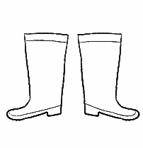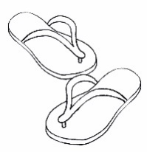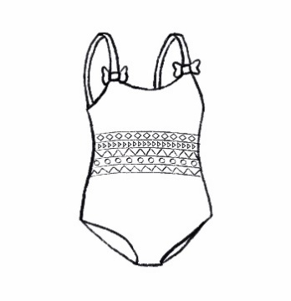
__ /__

POBARVAJ OBLAČILA, KI JIH BOŠ OBLEKEL NA MRZEL ZIMSKI DAN.
__ /__

Cilja:
- Učenec pozna značilnosti in spremembe v okolju v različnih letnih časih – spomladi.
- Ve, kaj potrebujejo živa bitja (rastline) za življenje.
OBKROŽI DREVO SPOMLADI.
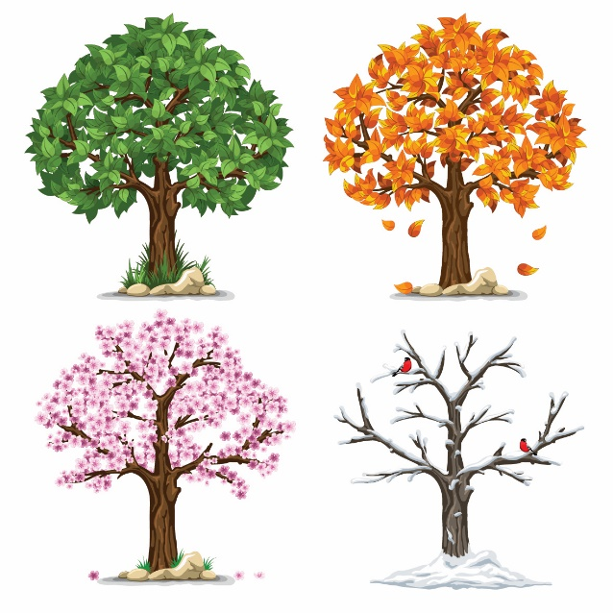
__ /__

KATERI DEL DNEVA SE SPOMLADI DALJŠA?
OBKROŽI SLIČICO.

DAN NOČ
__ /__

OBKROŽI PRVE SPOMLADANSKE CVETLICE.
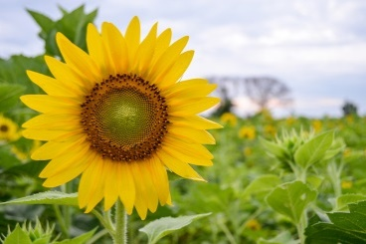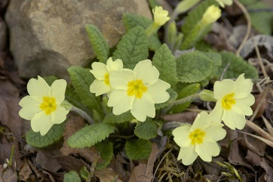
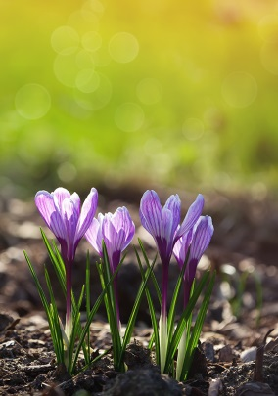
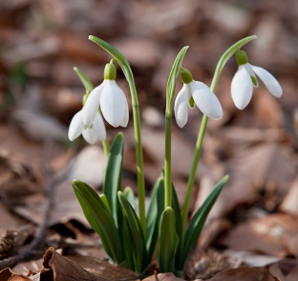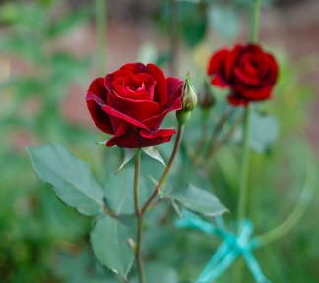
__ /__

Z RDEČO BARVICO OBKROŽI VEJO, KI CVETI.
Z MODRO BARVICO OBKROŽI VEJO, KI BRSTI.
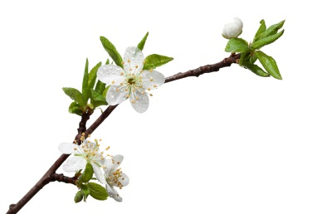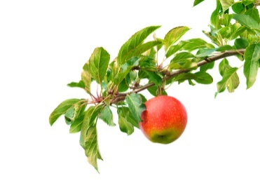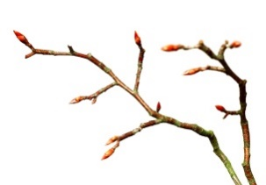

__ /__

PODČRTAJ OPRAVILA, KI JIH OPRAVLJAMO SPOMLADI.
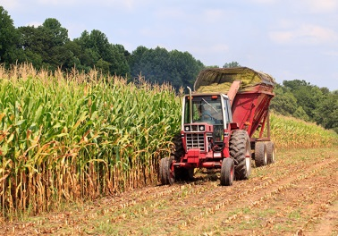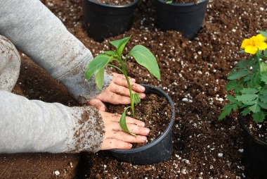

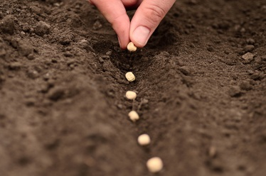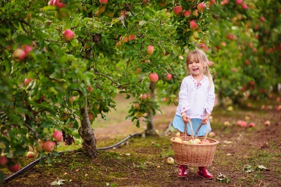
__ /__

OBKROŽI SEMENA FIŽOLA.
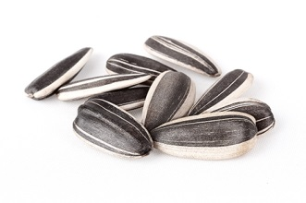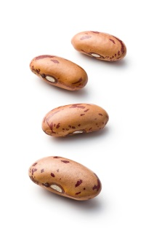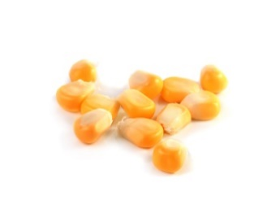
__ /__

PO VRSTI OŠTEVILČI RAST KORUZE.

__ /__

OBKROŽI, ČESA PRIMANJKUJE CVETLICI, DA JE OVENELA.
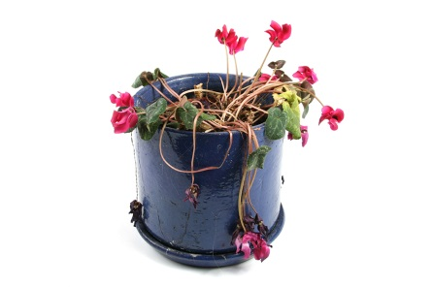
__ /__

NIKA JE POTAKNILA LIST VIJOLICE.
PODČRTAJ, PRI KATERIH POGOJIH BO RASTLINICA NAJBOLJE RASLA.
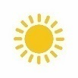
__ /__

Cilj:
- Učenec prepozna snovi z nevarnimi lastnostmi.
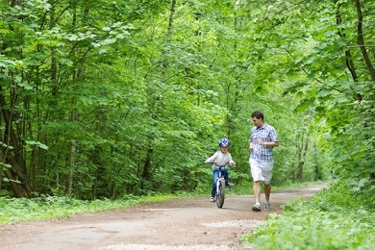
OBKROŽI FOTOGRAFIJE, KI PRIKAZUJEJO ONESNAŽEVANJE NARAVE.
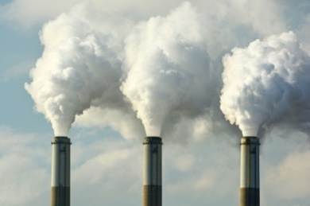
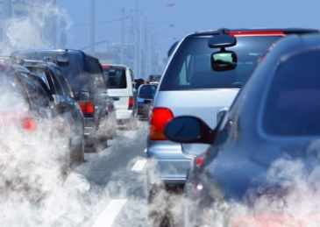
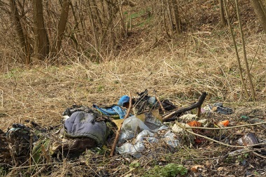

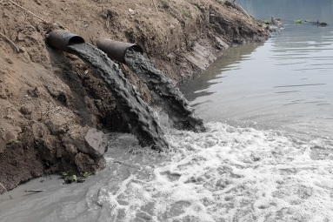
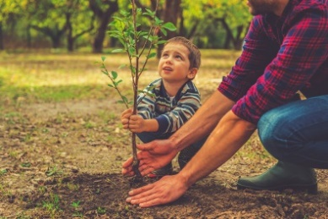

__/__

OBKROŽI, KAJ ONESNAŽUJE NARAVO.
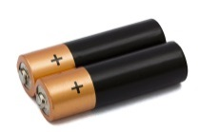
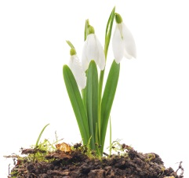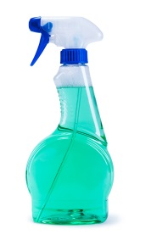
__ /__

OBKROŽI, KAM ODVRŽEMO NEVARNE ODPADKE.
__ /__

ČE JE RAVNANJE Z ODPADKI PRAVILNO, NAREDI .
ČE RAVNANJE Z ODPADKI NI PRAVILNO, NAREDI .

 

